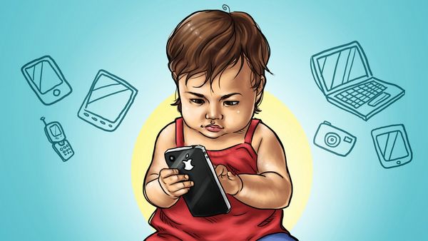
Влияние гаджетов на речевое развитие детей
Мобильные телефоны, планшеты и компьютеры уже давно утратили свое первоначальное предназначение средств связи и вычислительных машин. Теперь для большинства людей они выполняют развлекательную функцию, ценность и значение которой совершенно затмила собой исходное предназначение этих устройств.

Речь рождается только в процессе активного взаимодействия с внешним миром, с людьми. Первая функция речи – коммуникативная, социализирующая. Коммуникативная деятельность ребенка очень сильно зависит от родителей, от того, какое они придают ей значение, от того, разговаривают ли они с ребенком.
Теперь, как родитель, вспомните, всегда ли Вы, уделяете время и внимание коммуникативной активности Вашего ребёнка?
Очень часто многие родители специально дают своим детям гаджеты. Причины могут быть разные: для развития ребенка, пресечение его капризов и истерик, во время долгого ожидания в очередях или чтобы выкроить для себя немного свободного времени, заняв ребенка планшетом или смартфоном. Несёт ли это пользу для здоровья или развития детей с самого раннего возраста?

Последствия раннего приобщения к гаджетам

Отставание в развитии речи
Это, кажущееся безобидным, занятие таит в себе серьёзные опасности и может повлечь весьма печальные последствия не только для физического здоровья ребёнка (о нарушениях зрения, дефиците движений, испорченной осанке уже сказано довольно много), но и для его психического развития. Первое из них – отставание в развитии речи. Однако, при чём здесь телевидение либо телефонные игры с озвучкой разных персонажей? Ведь ребёнок, сидящий у экрана, постоянно слышит речь. Какая разница, кто говорит с ребёнком – взрослый или герой мультфильма? Разница огромная. Речь – это не подражание чужим словам и не запоминание речевых штампов. Овладение речью в раннем возрасте происходит только в живом, непосредственном общении, когда малыш не только слушает чужие слова, но отвечает другому человеку, когда он сам включён в диалог.
Причём, включён, не только слухом и артикуляцией, но всеми своими действиями, мыслями и чувствам. Для того, чтобы ребёнок заговорил, необходимо, чтобы речь была включена в его конкретные практические действия, в его реальные впечатления и главное – в его общение со взрослыми.
Речевые звуки, не обращённые ребёнку лично и не предполагающие ответа, не затрагивают ребёнка, не побуждают к действию и не вызывают каких-либо образов. Они остаются «пустым звуком».
Современные дети в большинстве своём слишком мало используют речь в общении с близкими взрослыми. Гораздо чаще они поглощают телепрограммы, которые не требуют их ответа, не реагируют на их отношение и на которые он сам никак не может воздействовать. Усталых и молчаливых родителей заменяет экран. Но речь, исходящая с экрана, остается малоосмысленным набором чужих звуков, она не становится «своей». Поэтому дети предпочитают молчать, либо изъясняться криками или жестами.
В дальнейшем многим детям становится трудно воспринимать информацию на слух – они не могут удерживать предыдущую фразу и связывать отдельные предложения, понимать, схватывать смысл. Слышимая речь не вызывает у них образов и устойчивых впечатлений. По этой же причине им трудно читать – понимая отдельные слова и короткие предложения, они не могут удерживать и связывать их, в результате они не понимают текста в целом. Поэтому им просто неинтересно, скучно читать даже самые хорошие детские книжки.
Вслед за речью у детей отмечается резкое снижение фантазии и творческой активности. Они теряют способность и желание чем-то занять себя. Им скучно рисовать, конструировать, придумывать новые сюжеты. Их мало что интересует и увлекает. Отсутствие собственного содержания отражается и на взаимоотношениях детей, они не знают, как их выстраивать и вновь садятся за монитор, ведь куда проще нажать на кнопку и, не прилагая усилий, получить готовые развлечения.

Из всего вышесказанного можно сделать вывод, что эволюционно артикуляционный аппарат ребенка с рождения готов к произношению звуков, но для развития речи (т.е. умения посредством слов излагать свои мысли в устной и письменной форме) требуется время. Развитие речи, активно происходящее в первые три года жизни невозможно без детско-родительского общения.
Но в тоже время это вовсе не означает, что необходимо исключить телевизор и компьютер из жизни детей. Вовсе нет. Это невозможно и бессмысленно. Но в раннем и дошкольном детстве, когда внутренняя жизнь ребёнка только складывается, гаджеты несут в себе серьёзную опасность. В использовании таких современных технологий для досуга ребенка необходимо знать меру.
Как бороться с пристрастием к гаджетам?
Если вы заботитесь о здоровье ребенка, должны понимать, что гаджеты вещь не самая полезная, поэтому установите ограничение во времени игры в компьютер, телефон или просмотр телевизора.
Также стоит помнить, что самый хороший пример для детей – это действия и поведение их родителей. Поэтому лучшее, что вы можете сделать, чтобы отучить ребенка от смартфона – это поменьше пользоваться им самому. Ваш положительный пример в этом случае сыграет ведущую роль: если он не будут постоянно видеть родителей с гаджетом в руках, то и сам со временем к нему охладеет.
Но самый эффективный способ отвлечь малыша от смартфона – это переключить его внимание на что-то более интересное. Как правило, любым самостоятельным занятиям ребенок предпочитает общение с родителями. Поэтому, если вы предложите вместе поиграть в какую-нибудь игру, ребенок наверняка с радостью согласится. Когда вы займете его большую часть свободного времени, то проблема отпадет сама собой.

